Przyłęk Duży, dnia 21.07.2015 r.

ZAPYTANIE OFERTOWE NR 13/POKL/2015

Stowarzyszenie Przyjaciół Szkoły "A Teraz My” w ramach procedury konkurencyjności określonej w Wytycznych kwalifikowalności wydatków POKL kieruje do Państwa zapytanie ofertowe i zaprasza do składania oferty w celu wyłonienia Wykonawcy dostawę zabawek, artykułów dydaktycznych, plastycznych i siedziska konik do Szkoły Podstawowej im. Władysława Stanisława Reymonta w Przyłęku Dużym w ramach projektu „MASZ SZANSĘ!!!”, priorytet IX Rozwój wykształcenia i kompetencji w regionach, Działanie 9.1. Wyrównywanie szans edukacyjnych i zapewnienie wysokiej jakości usług edukacyjnych świadczonych w systemie oświaty. Poddziałanie 9.1.1 Zmniejszanie nierówności w stopniu upowszechniania edukacji przedszkolnej w ramach Programu Operacyjnego Kapitał Ludzki.

I. NAZWA I ADRES ZAMAWIAJĄCEGO:
Stowarzyszenie Przyjaciół Szkoły "A Teraz My"
Przyłęk Duży 49
95-063 Rogów
NIP - 8331398710
REGON - 101394110
II. RODZAJ I TRYB UDZIELANIA ZAMÓWIENIA:

Do niniejszego postępowania zgodnie z art. 4 pkt. 8 nie stosuje się przepisów ustawy z dnia 29 stycznia 2004 r. Prawo zamówień publicznych. Postępowanie prowadzone jest w formie zapytania ofertowego z zachowaniem zasady konkurencyjności określonej w „Wytycznych w zakresie kwalifikowalności wydatków w ramach Programu Operacyjnego Kapitał Ludzki”. Zapytanie wraz ze wszystkimi załącznikami do pobrania zostały zamieszczone na tablicy ogłoszeń w siedzibie Stowarzyszenia tj, Przyłęk Duży 49, Szkoła Podstawowa im. Władysława Stanisława Reymonta w Przyłęku Dużym oraz na stronie www.spprzylek.edupage.org i na stronie www.bazakonkurencyjności.gov.pl

III. OPIS PRZEDMIOTU ZAMÓWIENIA

Przedmiotem zapytania jest wyłonienie Wykonawcy na dostawę zabawek, artykułów dydaktycznych, plastycznych i siedziska konik do Szkoły Podstawowej im. Władysława Stanisława Reymonta w Przyłęku Dużym.

Lp. | Nazwa | Ilość szt. | Opis
1 | Konik siedzisko - wyposażenie wypoczynkowe  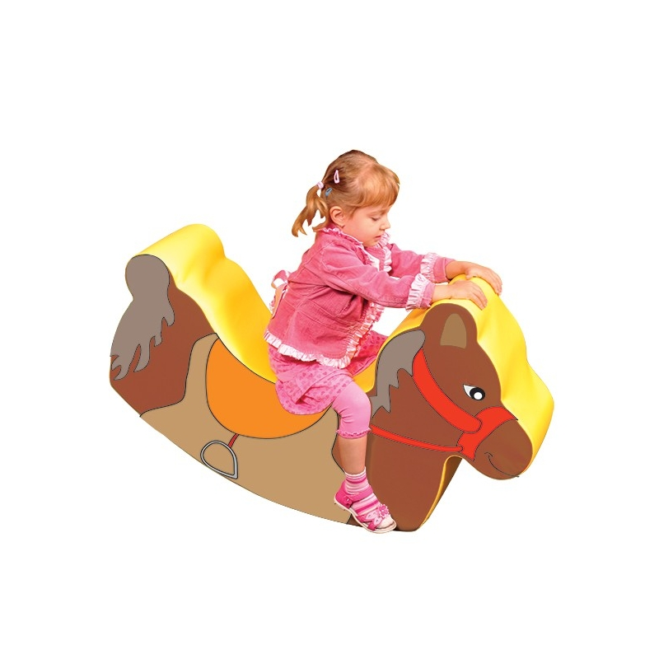 | 1 | Siedzisko piankowe w kształcie konia, wykonane z pianki, pokrytej meditapem bez ftalanów. Wymiary: 90 x 66 x 30 cm  Konik – siedzisko to kształtki piankowe, które składają się na wygodne, miękkie i sprężyste siedzisko w postaci konika. Wykonane z materiału meditapu, który pozbawiony został ftalanów. Jest bezpieczny w użytkowaniu, do tego posiada łatwo zmywalną powierzchnię, dlatego jego utrzymanie w czystości, nie sprawia najmniejszy problemów.
2 | Waga szalkowa metalowa - zabawka  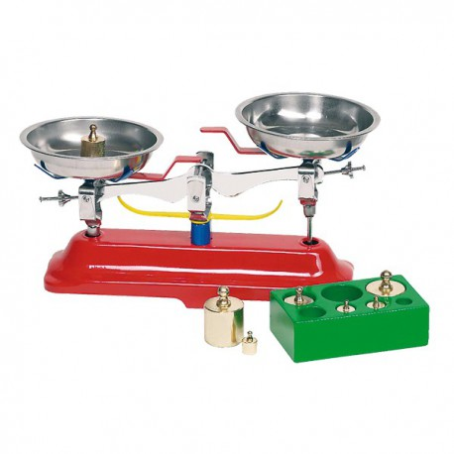 | 1 | Wykonana z metalu waga z 7 odważnikami o wadze:  2 x 200g, 1 x 100g, 1 x 50g, 2 x 20g, 1 x 10g  Wym.: 26 x 15 cm
3 | Drewniany stragan - zabawka  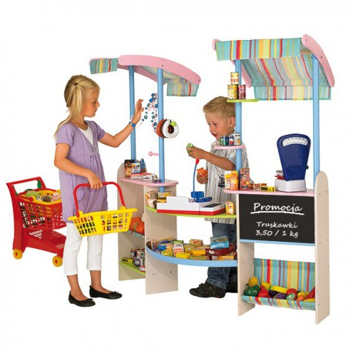 | 1 | Stragan składa się z wielu półek, przez co można umieścić na nim wiele artykułów. Wykonany jest z materiałów trwałych o wysokiej jakości.  Wym.: 120 x 45 x 145 cm
6 | Zegar z puzzli - pomoce dydaktyczne 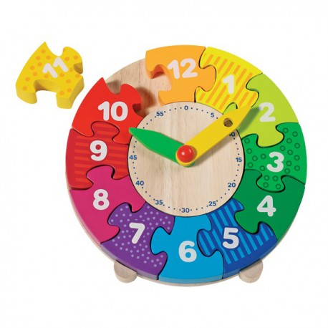 | 1 | 14 elementowy, kolorowy, drewniany zegar z ruchomymi wskazówkami do własnego złożenia.  Śr.: 20 cm
7 | Pojemnik na zabawki - pomoce dydaktyczne  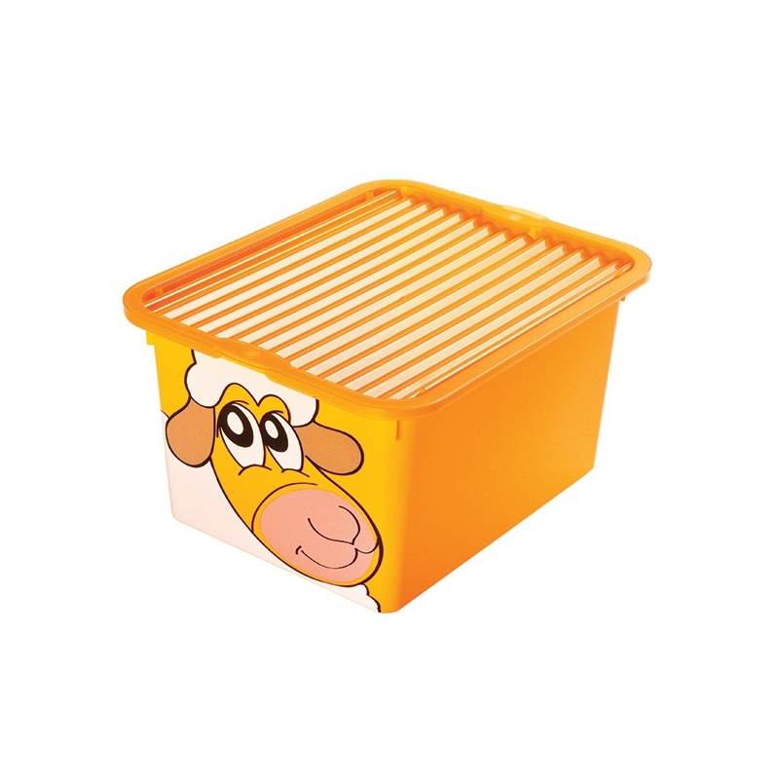 | 4 | Pojemniki z pokrywą i nadrukiem na boku w postaci: owca - 2 szt. Struś - 1 szt. i miś - 1 szt.  Przeznaczony na wszelkiego rodzaju drobiazgi zabawki i książki o pojemności 27 l i wymiarach wym.: 45,5 x 34 x 23,8 cm
8 | Magnetyczne kształtki - pomoce dydaktyczne 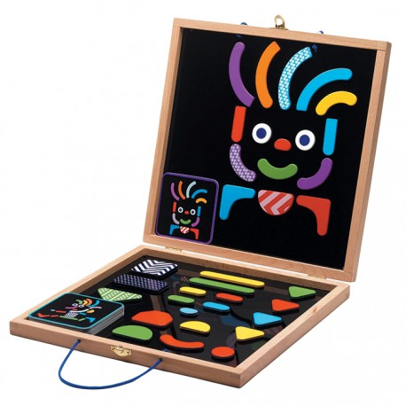 | 1 | Magnetyczne kształty - walizka z czarną planszą  Walizka z 35 magnetycznymi kształtami, 20 kartami z zadaniami.  Wym.: 30 x 30 x 3,7 cm
9 | Magformers - pomoce dydaktyczne  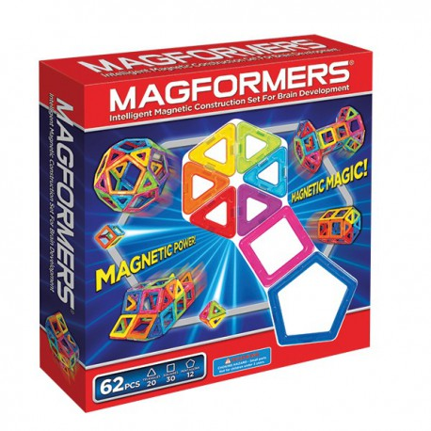 | 1 | Oryginalne klocki magnetyczne z serii Magformers to najlepsza forma zabawy, rozwijająca u dziecka kreatywność. Wciągająca forma rozrywki, dzięki której dziecko godzinami będzie tworzyć fantastyczne figury i różnorodne kształty.  Każdy element zakończony jest magnesem przez co dzięki polu magnetycznemu klocki można łączyć w bardzo prosty sposób, tworząc efekt 3D.  W zestawie: 62 elem.
10 | Potrafię wiązać buty - pomoce dydaktyczne  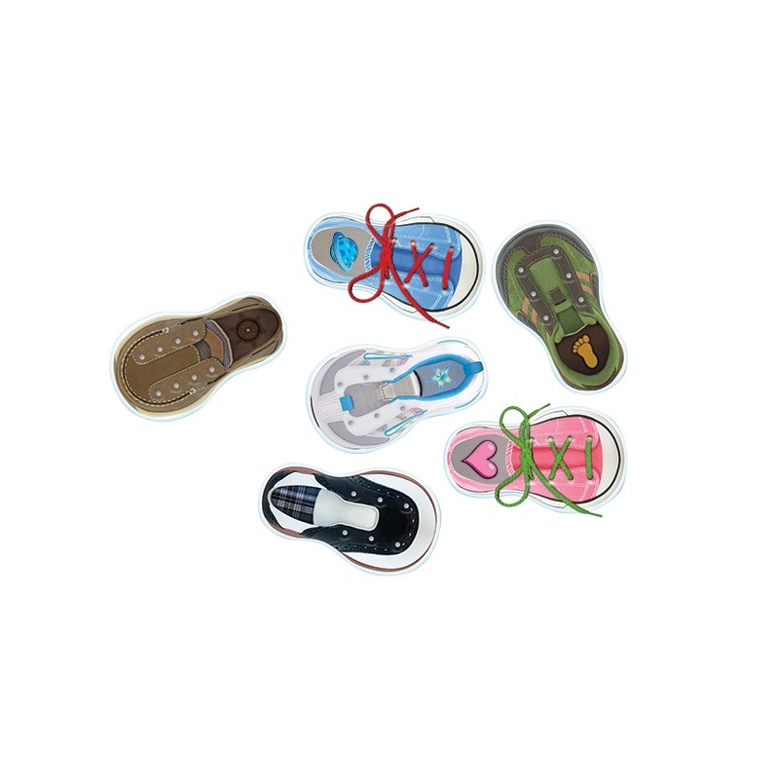 |  | Pomoc edukacyjna idealna do nauki zawiązywania butów. Za jej pomocą nauka wiązania butów będzie prostsza dla dziecka.Skład tego zestawy to 6 kolorowych butów.  Wym.: 18 x 11 cm
11 | Kulki styropianowe - 100 mm 10 szt. - art. plastyczne   | 3 | Wykonane z twardego styropianu kulki, jajka i różnego rodzaju kształty, służą dzieciom do samodzielnego kolorowania farbami oraz własnoręcznego ozdabiania. Mogą być wykorzystywane również do ćwiczeń językowych.
12 | Kulki styropianowe - 70 mm 25 szt. - art. plastyczne | 2 | Wykonane z twardego styropianu kulki służą dzieciom do samodzielnego kolorowania farbami oraz własnoręcznego ozdabiania. Mogą być wykorzystywane również do ćwiczeń językowych.
13 | Serca styropianowe 25 szt. - 80 mm - art. plastyczne   | 3 | Wykonane z twardego styropianu serca służą dzieciom do samodzielnego kolorowania farbami oraz własnoręcznego ozdabiania. Mogą być wykorzystywane również do ćwiczeń językowych.

Wszystkie materiały objęte dostawą powinny być fabrycznie nowe, tzn. żadna część składająca się na gotowy produkt nie może być wcześniej używana.

IV. TERMIN I MIEJSCE WYKONANIA ZAMÓWIENIA:
1. Termin wykonania zamówienia: od dnia podpisania umowy w terminie 5 dni.

V. WARUNKI UDZIAŁU W POSTĘPOWANIU
1. W postępowaniu mogą brać udział podmioty, które wykażą, że:
- podmiot nie jest wyłączony z możliwości realizacji zamówienia, ponieważ nie jest powiązany osobowo oraz kapitałowo z Zamawiającym lub osobami upoważnionymi do zaciągania zobowiązań w imieniu Zamawiającego oraz osobami wykonującymi w imieniu Zamawiającego czynności związanych z przygotowaniem procedury wyboru Wykonawcy.
- podmiot posiada odpowiednią wiedzę i doświadczenie oraz dysponuje potencjałem technicznym i osobami zdolnymi do wykonania zamówienia lub posiada dostęp do potencjału technicznego i osób zdolnych wykonania zamówienia.
- podmiot znajduje się w sytuacji ekonomicznej i finansowej zapewniającej wykonanie zamówienia.
- podmiot posiadania uprawnienia do wykonywania określonej działalności lub czynności, jeżeli przepisy prawa nakładają obowiązek ich posiadania.
- podmiot, wyraża zgodę na gromadzenie i przetwarzanie danych osobowych (zgodnie z ustawą z dnia 29 sierpnia 1997 r. o ochronie danych osobowych Dz. U. 1997 Nr 133, poz.883 z póżn. zm.) do celów niezbędnych przy realizacji projektu pn. „MASZ SZANSĘ!!!".
- przypadku wyboru oferty danego Wykonawcy i zawarcia z nim umowy, Wykonawca wyrażę zgodę na wgląd w dokumentację dotyczącą realizacji przedmiotu zamówienia zarówno Zamawiającemu jak i wszystkim organom uprawnionym do kontroli realizacji projektu „ MASZ SZANSĘ!!!".

VI. OPIS SPOSOBU OBLICZENIA CENY OFERTY

- Wykonawca określi cenę w walucie krajowej (w zł) wraz z należnym podatkiem VAT (cena brutto).
- Cena oferty zgodnie art. 3 ust. 1 pkt 1 ustawy o cenach winna zawierać wszystkie koszty związane z obowiązkami przyszłego wykonawcy, niezbędne do zrealizowania zamówienia.
- Cenę ofertową należy podać z dokładnością do dwóch miejsc po przecinku.
- Przyjętą przez Zamawiającego formą wynagrodzenia Wykonawcy jest wynagrodzenie ryczałtowe.

VII. KRYTERIUM WYBORU OFERTY STANOWI CENA – 100 %

VIII. WARUNKI PŁATNOŚCI
Zamawiający zastrzega sobie możliwość dokonania płatności za przedmiot zamówienia w terminie do 30 dni licząc od dnia doręczenia Zamawiającemu poprawnie wystawionej faktury/rachunku po bezusterkowym odbiorze przedmiotu umowy.

IX. TERMIN I MIEJSCE SKŁADANIA OFERT
Oferty wraz z wypełnionym załącznikiem nr 4 należy składać w siedzibie Zamawiającego.
- Termin składania ofert upływa dnia 6 października 2015 r. o godz. 10:00.
- Oferty można składać w formie pisemnej z oznaczeniem :

Stowarzyszenie Przyjaciół Szkoły "A Teraz My"
Przyłęk Duży 49
95-063 Rogów

z dopiskiem
Oferta na dostawę zabawek, artykułów dydaktycznych, plastycznych i siedziska konik do Szkoły Podstawowej im. Władysława Stanisława Reymonta w Przyłęku Dużym w ramach projektu „MASZ SZANSĘ!!!”
Oferty złożone po terminie nie będą rozpatrywane.
Zamawiający zastrzega sobie możliwość unieważnienia zapytania bez podania przyczyny.

Wszystkie pytania należy kierować na adres mailowy szkolap@op.pl bądź pod numerem telefonem 531 600 535.

Załączniki:
- Załącznik nr 1 - Formularz oferty.
- Załącznik nr 2 - Oświadczenie o spełnianiu warunków udziału w postępowaniu.
- Załącznik nr 3 - Wzór umowy,

……………………………..
Oznaczenie Wykonawcy

Załącznik nr 1
O F E R T A

Ja/My niżej podpisany/i........................................................................................................................
z siedzibą: …..............................................................................................................................................
Tel. …………………………………… Fax…………………………………… e-mail…………….…
NIP: ……………………..…………………….……, REGON:……………………………………….
składam/y niniejszą ofertę na dostawę zabawek, artykułów dydaktycznych, plastycznych i siedziska konik piankowych do Szkoły Podstawowej im. Władysława Stanisława Reymonta w Przyłęku Dużym w ramach projektu „MASZ SZANSĘ!!!”

- Oferujemy wykonanie przedmiotu zamówienia za cenę ryczałtową:
- Wartość oferty netto ……………………………………………..… zł
(słownie: ………………………………………………………………)
- Wartość podatku VAT ……………………………………..………. zł
(słownie: ………………………………………………………………)
- Wartość oferty brutto ………………………………………………. zł
(słownie: ………………………….………………………….……….)

Lp. | Nazwa | Ilość | Wartość brutto
1 | Konik siedzisko - wyposażenie wypoczynkowe
2 | Waga szalkowa metalowa - zabawka
3 | Drewniany stragan - zabawka
4 | Zegar z puzzli - pomoce dydaktyczne
5 | Pojemnik na zabawki - pomoce dydaktyczne
6 | Magnetyczne kształtki - pomoce dydaktyczne
7 | Magformers - pomoce dydaktyczne
8 | Potrafię wiązać buty - pomoce dydaktyczne
9 | Kulki styropianowe - 100 mm 10 szt. - art. plastyczne
10 | Kulki styropianowe - 70 mm 25 szt. - art. plastyczne
11 | Serca styropianowe 25 szt. - 80 mm - art. plastyczne

- Zaoferowana cena uwzględnia wszelkie koszty, okoliczności i ryzyka niezbędne do wykonania przedmiotu zamówienia dla osiągnięcia zamierzonego efektu rzeczowego.
- Oświadczamy, że zapoznaliśmy się z zapytaniem ofertowym i uznajemy się za związanych z określonymi w nim zasadami postępowania, nie wnosimy do nich zastrzeżeń, zapoznaliśmy się z dokumentacją dotyczącą przedmiotu zamówienia, posiadamy wszystkie informacje niezbędne do przygotowania oferty i wykonania przedmiotu zamówienia.
- Termin realizacji zamówienia: …………………………………………

…………………………..
miejscowość i data

……………………………………………………………
Pieczęć i podpis Wykonawcy lub osoby uprawnionej do reprezentowania Wykonawcy

Załącznik nr 2

.................................... dnia .....................
...............................................
(pieczątka firmy)

OŚWIADCZENIE WYKONAWCY
O SPEŁNIANIU WARUNKÓW UDZIAŁU W POSTĘPOWANIU

Oświadczam(y), że spełniam warunki udziału w zapytaniu w szczególności:
- nie jestem wyłączony z możliwości realizacji zamówienia, ponieważ nie jestem powiązany osobowo oraz kapitałowo z Zamawiającym lub osobami upoważnionymi do zaciągania zobowiązań w imieniu Zamawiającego oraz osobami wykonującymi w imieniu Zamawiającego czynności związanych z przygotowaniem procedury wyboru Wykonawcy.
- posiadam odpowiednią wiedzę i doświadczenie oraz dysponuję potencjałem technicznym i osobami zdolnymi do wykonania zamówienia lub posiadam dostęp do potencjału technicznego i osób zdolnych wykonania zamówienia.
- znajduje się w sytuacji ekonomicznej i finansowej zapewniającej wykonanie
zamówienia.
- posiadam uprawnienia do wykonywania określonej działalności lub czynności, jeżeli przepisy prawa nakładają obowiązek ich posiadania.
- wyrażam zgodę na gromadzenie i przetwarzanie danych osobowych (zgodnie z ustawą z dnia 29 sierpnia 1997 r. o ochronie danych osobowych Dz. U. 1997 Nr 133, poz.883 z póżn. zm.) do celów niezbędnych przy realizacji projektu pn. „MASZ SZANSĘ!!!".
- przypadku wyboru mojej oferty zawarcia umowy, wyrażam zgodę na wgląd w dokumentację dotyczącą realizacji przedmiotu zamówienia zarówno Zamawiającemu jak i wszystkim organom uprawnionym do kontroli realizacji projektu „MASZ SZANSĘ!!!".

…………………………..
miejscowość i data

……………………………………………………………
Pieczęć i podpis Wykonawcy lub osoby uprawnionej do reprezentowania Wykonawcy

Załącznik nr 3
UMOWA

zawarta w dniu ………………… r. pomiędzy:
……………………………………………
……………………………………………..
a
Stowarzyszeniem Przyjaciół Szkoły A TERAZ MY z siedzibą w Przyłęku Dużym 49, 95-063 Rogów posiadającym numer NIP 8331398710 reprezentowanym przez
Grażynę Ziółkowską – Wiceprezesa
Iwonę Zbroszczyk - Sekretarza
zwaną dalej „ZAMAWIAJĄCYM”

§ 1
Przedmiot umowy
Przedmiotem niniejszej umowy jest dostawa zabawek, artykułów dydaktycznych, plastycznych i siedziska konik wymienionych w Załączniku nr 1 do umowy.

§ 2
Termin realizacji umowy
- Czas realizacji przedmiotu umowy nastąpi jednorazowo w ciągu 5 dni od dnia zawarcia umowy;
- Dostawa będzie uważana za wykonaną, a niebezpieczeństwo utraty lub uszkodzenia przedmiotu umowy przejdzie na Zamawiającego, w chwili, gdy przedmiot umowy zostanie dostarczony na uzgodnione miejsce i przyjęty przez Zamawiającego.
§ 3
Transport
- Asortyment określony w § 1 dostarczany będzie na koszt Wykonawcy do miejsca wskazanego przez Zamawiającego.
- Dostarczenie przez Wykonawcę przedmiotu umowy do miejsca wskazanego przez Zamawiającego obejmuje: transport, rozładunek oraz wniesienie do określonych pomieszczeń.
- Ilościowego i technicznego odbioru przedmiotu umowy ze strony Zamawiającego dokona upoważniony przedstawiciel.
- Jeżeli w trakcie odbioru zostaną stwierdzone wady nadające się do usunięcia Zamawiający odmówi przyjęcia dostawy do czasu usunięcia wad przez Wykonawcę.
- W przypadku stwierdzenia wad nienadających się do usunięcia Zamawiający jest uprawniony do odstąpienia od umowy ze skutkiem natychmiastowym.

§ 4
Wartość umowy i warunki płatności
- Zamawiający zobowiązuje się zapłacić za przedmiot umowy cenę w wysokości……………… zł netto, ………………. zł VAT, …………………. brutto.
- Zapłata wynagrodzenia nastąpi w oparciu o fakturę/y VAT wystawioną/e przez Wykonawcę, w terminie 30 dni od daty jej otrzymania.
- Należność za realizację przedmiotu umowy będzie uregulowana w oparciu o fakturę/y VAT, wystawioną/e przez Wykonawcę, który jest czynnym podatnikiem podatku towarów i usług i posiada NIP .................................. .
- Zamawiający oświadcza, że jest czynnym podatnikiem podatku od towarów i usług i posiada NIP …………………….
- W przypadku opóźnienia płatności w stosunku do terminu określonego w ust. 2 z przyczyn leżących po stronie Zamawiającego, zapłaci on Wykonawcy odsetki ustawowe za każdy rozpoczęty dzień zwłoki.
§ 5
Gwarancja i reklamacje
- Wykonawca zapewnia jakość i przydatność sprzedanego przedmiotu umowy, zgodną z obowiązującymi w stosunku do poszczególnego asortymentu normami.
- Zamawiający obowiązany jest do zawiadomienia Wykonawcy o stwierdzeniu wad przedmiotu umowy w terminie 7 dni od daty jej ujawnienia.
- Wykonawca zobowiązuje się do rozpatrzenia i załatwienia reklamacji w ciągu 7 dni od daty jej zgłoszenia.
- Wybór sposobu reklamacji należy do Zamawiającego.
- Koszty reklamacji pokrywa Wykonawca.

§ 6
Kary umowne
- W przypadku niewykonania lub nienależytego wykonania umowy strony ustalają stosowanie następujących kar umownych:
  - Zamawiający może obciążyć Wykonawcę karą umowną w wysokości 2 % ceny zamówienia za każdy dzień opóźnienia w jego realizacji.
  - Zamawiający może obciążyć Wykonawcę karą umowną w wysokości 10 % wartości umowy w razie odstąpienia od umowy z przyczyn, za które odpowiada Wykonawca.
- Zamawiający może dochodzić na zasadach ogólnych odszkodowania przewyższającego kary umowne.
- Zamawiający uprawniony jest do potrącenia naliczonych kar umownych z wynagrodzenia należnego Wykonawcy.
§ 7
Odstąpienie od umowy
- Oprócz przyczyn wynikających z obowiązujących przepisów, Zamawiającemu przysługuje prawo odstąpienia od umowy gdy:
- nastąpi znaczne pogorszenie sytuacji finansowej Wykonawcy, szczególnie w razie powzięcia wiadomości o wszczęciu postępowania egzekucyjnego wobec majątku Wykonawcy,
- Wykonawca wykonuje umowę niezgodnie z jej warunkami, w szczególności nie zachowuje właściwej jakości,
- wystąpią okoliczności powodujące, że wykonanie umowy nie leży w interesie publicznym; w takim przypadku Wykonawca uprawniony jest do zapłaty za wykonaną część umowy.
- Odstąpienie może być dokonane w terminie 30 dni od dnia powzięcia wiadomości o powyższych okolicznościach.

§ 8
Postanowienia końcowe
- Wszelkie zmiany i uzupełnienia umowy mogą nastąpić za zgodą stron z zachowaniem formy pisemnej w postaci aneksu do umowy pod rygorem nieważności.
- Zamawiający zastrzega sobie prawo do dokonania zmian postanowień zawartej umowy w stosunku do treści oferty, na podstawie której dokonano wyboru wykonawcy w przypadku, gdy nastąpi zmiana powszechnie obowiązujących przepisów prawa w zakresie mającym wpływ na realizację umowy.
- Zamawiający zastrzega sobie prawo do dokonania zmian postanowień zawartej umowy w stosunku do treści oferty, na podstawie której dokonano wyboru oferty. Zmiana może dotyczyć sytuacji, gdy typ towaru określony w ofercie, a następnie w umowie, przestał być produkowany i jest niedostępny, co będzie potwierdzone stosownym dokumentem. W takiej sytuacji Wykonawca może zaproponować inny typ towaru, który musi spełniać warunki określone w zapytaniu ofertowym, za cenę określoną w ofercie i umowie.
- W sprawach nie uregulowanych umową mają zastosowanie przepisy ustawy Prawo zamówień publicznych, Kodeksu cywilnego oraz inne przepisy właściwe ze względu na przedmiot umowy.
- W przypadku zaistnienia okoliczności niezależnych od Wykonawcy, którym Wykonawca nie mógł zapobiec mimo zachowania należytej staranności, termin dostawy może ulec przedłużeniu, o ile Zamawiający wyrazi na to zgodę w formie przewidzianej w ust. 1) wyznaczając dodatkowy termin dostawy. Wyznaczenie dodatkowego terminu nie może w żadnym przypadku spowodować podwyższenia ceny określonej w § 6 ust. 1).
- Spory wynikłe na tle niniejszej umowy rozpatrywane będą przez właściwy sąd dla Zamawiającego.
- Umowa niniejsza została sporządzona w dwóch jednobrzmiących egzemplarzach po jednym dla każdej ze stron.

ZAMAWIAJĄCY: WYKONAWCA:

Załącznik nr 1 do umowy

Lp. | Nazwa | Ilość szt. | Opis
1 | Konik siedzisko - wyposażenie wypoczynkowe | 1 | Siedzisko piankowe w kształcie konia, wykonane z pianki, pokrytej meditapem bez ftalanów. Wymiary: 90 x 66 x 30 cm  Konik – siedzisko to kształtki piankowe, które składają się na wygodne, miękkie i sprężyste siedzisko w postaci konika. Wykonane z materiału meditapu, który pozbawiony został ftalanów. Jest bezpieczny w użytkowaniu, do tego posiada łatwo zmywalną powierzchnię, dlatego jego utrzymanie w czystości, nie sprawia najmniejszy problemów.
2 | Waga szalkowa metalowa - zabawka | 1 | Wykonana z metalu waga z 7 odważnikami o wadze:  2 x 200g, 1 x 100g, 1 x 50g, 2 x 20g, 1 x 10g  Wym.: 26 x 15 cm
3 | Drewniany stragan - zabawka | 1 | Stragan składa się z wielu półek, przez co można umieścić na nim wiele artykułów. Wykonany jest z materiałów trwałych o wysokiej jakości.  Wym.: 120 x 45 x 145 cm
6 | Zegar z puzzli - pomoce dydaktyczne | 1 | 14 elementowy, kolorowy, drewniany zegar z ruchomymi wskazówkami do własnego złożenia.  Śr.: 20 cm
7 | Pojemnik na zabawki - pomoce dydaktyczne | 4 | Pojemniki z pokrywą i nadrukiem na boku w postaci: owca - 2 szt. Struś - 1 szt. i miś - 1 szt.  Przeznaczony na wszelkiego rodzaju drobiazgi zabawki i książki o pojemności 27 l i wymiarach wym.: 45,5 x 34 x 23,8 cm
8 | Magnetyczne kształtki - pomoce dydaktyczne | 1 | Magnetyczne kształty - walizka z czarną planszą  Walizka z 35 magnetycznymi kształtami, 20 kartami z zadaniami.  Wym.: 30 x 30 x 3,7 cm
9 | Magformers - pomoce dydaktyczne | 1 | Oryginalne klocki magnetyczne z serii Magformers to najlepsza forma zabawy, rozwijająca u dziecka kreatywność. Wciągająca forma rozrywki, dzięki której dziecko godzinami będzie tworzyć fantastyczne figury i różnorodne kształty.  Każdy element zakończony jest magnesem przez co dzięki polu magnetycznemu klocki można łączyć w bardzo prosty sposób, tworząc efekt 3D.  W zestawie: 62 elem.
10 | Potrafię wiązać buty - pomoce dydaktyczne |  | Pomoc edukacyjna idealna do nauki zawiązywania butów. Za jej pomocą nauka wiązania butów będzie prostsza dla dziecka.Skład tego zestawy to 6 kolorowych butów.  Wym.: 18 x 11 cm
11 | Kulki styropianowe - 100 mm 10 szt. - art. plastyczne | 3 | Wykonane z twardego styropianu kulki, jajka i różnego rodzaju kształty, służą dzieciom do samodzielnego kolorowania farbami oraz własnoręcznego ozdabiania. Mogą być wykorzystywane również do ćwiczeń językowych.
12 | Kulki styropianowe - 70 mm 25 szt. - art. plastyczne | 2 | Wykonane z twardego styropianu kulki służą dzieciom do samodzielnego kolorowania farbami oraz własnoręcznego ozdabiania. Mogą być wykorzystywane również do ćwiczeń językowych.
13 | Serca styropianowe 25 szt. - 80 mm - art. plastyczne | 3 | Wykonane z twardego styropianu serca służą dzieciom do samodzielnego kolorowania farbami oraz własnoręcznego ozdabiania. Mogą być wykorzystywane również do ćwiczeń językowych.

